Høstferie-leir 2019
Lek – aktiviteter - gode ferieminner
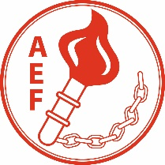
Ferieklubben for
Barn og Ungdom
Arbeiderbevegelsens Rus- og Sosialpolitiske Forbund (AEF)
Strandgata 9, 1724 Sarpsborg Tlf. 47 45 55 32 post@arbef.no www.arbef.no

I høst arrangerer vi:

30. september – 3. oktober - Uke 40 – Barn 9-13 år, Strandenga, Biristrand
7. oktober – 10. oktober – uke 41 – Barn 9 – 13 år, Strandenga, Biristrand

Deltagelsen er gratis, men reiseutgifter til og fra leirstedet må dekkes av den enkelte.
Vær rask med påmelding, for her blir det fort fullt!!
Vi vil gjerne ha påmelding innen 13.september, men vi tar imot så lenge det er ledig.

HVEM ER VI?
Arbeiderbevegelsens Rus- og Sosialpolitiske Forbund arrangerte den første sommerleiren i regi av Ferieklubben for Barn og Ungdom i 1972.
Mange års erfaring med barne– og ungdomsleirer som bygger på solidaritet, likeverd og deltagelse. Her prioriteres de som har få eller ingen andre ferietilbud. Her vil alle oppleve mestring, inkludering, vennskap og respekt for medmennesker. Ferieklubben for Barn og Ungdom er en del av AEFs arbeid sentralt, regionalt og lokalt med leirutvalget og forbundskontoret som fagorgan og sekretariat.

LEIRLEDERNE
Våre leirledere gjennomgår obligatorisk fagkurs med vekt på rolle, oppgaver og ansvar. Kurset er sosialfaglig tilrettelagt. De fleste leirlederne har lang erfaring og/eller utdanning/faglig bakgrunn fra arbeid med barn/ungdom.
Leirlederteamene forbereder program og aktiviteter. Hovedaktivitetene tilpasses været. Friluftsaktiviteter, lek, fisking og utflukter er sentralt på alle leirene. Leirlederteamene består av hovedleder (teamleder, praktisk/administrativt ansvarlig), faglig leder (3-årig helse-/sosial eller pedagogisk utdannelse eller tilsvarende kvalifikasjoner) og aktivitetsledere. I snitt er det minst fem ledere (voksne og unge voksne) på alle leirene.
Gjennom vår kurs- og opplysningsvirksomhet arbeides det kontinuerlig med å øke leirledernes kompetanse, skolering og erfaring. Leirlederne deltar på frivillig og ulønna basis. Alle må levere politiattest og signere taushetserklæring.

KLØVERSTUA og LIONS-STUA STRANDENGA VED BIRI
Kløverstua og «Gule huset» til Lions på Strandenga leirsted, er ei perle ved Mjøsa med masse plass og boltre seg på. Her kan vi ta imot inntil 20 barn i alderen 9-13 år. De har en låve som brukes til aktiviteter om det er dårlig vær, her står det også et biljardbord. Her må dere ha med dyne eller sovepose, laken og pute.
Kokken lager gode norske middagsretter og bruker f.eks. fisk, kylling og oksekjøtt. Dersom noen må ha halal, og ikke kan erstatte det med fisk eller brødmat, må dette medbringes.

DELTAGERNE MÅ TA MED:
Typiske klær som varm genser, jakke, bukse, regntøy, støvler, sko, undertøyskift, sokker, toalettsaker, håndkle, svømmevest og eventuelt fiskeutstyr. Er vi heldige, får vi 4 dager med strålende sol, men ta med noen skift i tilfelle det blir en våt opplevelse.

MERK KLÆR OG UTSTYR MED NAVN OG TLF og/eller ADRESSE!

Dyrt elektronisk utstyr (pc/nettbrett, mobil m.m.) tas med på eget ansvar!
På barneleirene ser vi helst at en ikke har med slikt utstyr!
Barna vil få tilgang til telefon ved behov.

Påmelding sendes:
Arbeiderbevegelsens Rus- og Sosialpolitiske Forbund (AEF), Strandgata 9, 1724 Sarpsborg
eller helst på e-post: post@arbef.no

Bruk svarslippen ved postal påmelding. Ved påmelding med e-post, kan du enten skanne utfylt svarslipp eller oppgi samme informasjon.

Har deltageren sykdom, symptomer, allergier eller annet vi bør vite om, ber vi om at dette blir påført skjemaet vi sender deltageren ved påmelding. Samme info blir sendt påmeldende instans, slik at dere kan følge opp/hjelpe deltageren med riktig info.

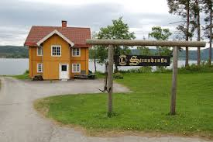
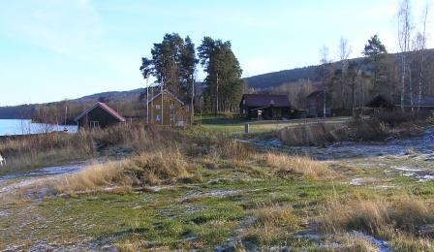

SKRIV TYDELIG – BRUK BLOKKBOKSTAVER

Påmelding til leir, sett kryss ved hvilken uke påmeldingen gjelder for.

Høstferieleir uke 40

Høstferieleir uke 41

DERE MÅ SELV SØRGE FOR TRANSPORT TIL OG FRA LEIRSTEDET

Navn på deltager/barn:
Adresse:
Postnummer og sted:
Fødselsår: Jente Gutt

Epost: Mobil:
Foresattes navn: Mobil:
Adresse:
Postnummer og sted:
Epost:
Sosialkontor/inst./forening:
Kontaktperson: Mobil:
Adresse: S.bord:
Postnummer og sted:
E-post:
Avbestilling må skje senest 3 uker før leirstart slik at vi kan tilby noen andre denne plassen.
Velkommen til din fineste høstopplevelse!

